ЗУША В ВЕРХНЕМ ТЕЧЕНИИ.
Река Зуша имеет протяжённость 234 км и берёт начало в Тульской области на Алаунских высотах. В тульском верховье Зуши лесов мало. Но после того как Зуша входит в Орловскую область и минует с. Корсаково, лесов становится намного больше. Именно Корсаковский район почему-то именуют «Орловской Швейцарией». Он, конечно, красив, но заслуживает этого названия не более, чем расположенные по соседству Мценский, Новосильский и Новодеревеньковский районы. Водоразделы в Корсаковском районе по меркам Орловской области имеют самый обычный облик, а все наиболее красивые участки ландшафтов приходятся, само собой, на долину Зуши и её правого притока – Филинки. Вот, например, крутой подъём с поворотом на автодороге Мценск – Корсаково вполне мог запомниться тем, кто проезжал через Филинку мимо села Войново.
В бассейне Зуши (нижнее течение не рассматриваем – это разговор особый, хотя оно тоже подходит под образное определение) можно выделить своего рода «ядро», представляющее наибольший интерес с точки зрения активного и познавательного туризма. Оно характеризуется не только наибольшим обилием живописных мест, но и наибольшей концентрацией объектов познавательного туризма. Это «ядро» слагают северо-запад Новодеревеньковского и южные 2/3 Новосильского района. И набольшая концентрация объектов приурочена к долинам Раковки и Зуши по линии с. Моховое – с. Голунь – г. Новосиль – с. Одинок.
ЗУША В СРЕДНЕМ ТЕЧЕНИИ.
В 10-ти км западнее Мохового – уже в Новосильском районе – у села Голýнь речка Раковка впадает в Зушу. В Голуни до наших дней сохранилось здание бывшей усадьбы князей Голициных – памятник архитектуры XVIII в. Кроме того, в Голуни сохранилась ограда хозяйственного двора усадьбы. Живописны в окрестностях села лесные массивы по берегам Зуши – урочища Дубовщина и Холм.
10-ю км южнее Голуни на реке Пшевке близ села Шейно из-под горы вытекает источник с большим расходом воды. Вода источника, попадая в Пшевку, ещё несколько десятков метров не смешивается с мутной водой реки; чистой прозрачной струёй она течёт вдоль правого берега. Отсюда в усадьбу Голициных воду когда-то возили телегами: вода признавалась целебной.
На Зуше 6-ю км южнее Голуни чуть вблизи Мужиково находится городище XII – XIII вв., а ещё двумя километрами ниже по течению напротив села Воротынцево на Никитской горе расположено другое городище. Предположительно оно находится на месте летописного города XIII – XIV вв. Старый Воротынск. Вблизи городища – 8 селищ, остатки усадьбы-замка XIII-XV вв. и сторóжи. В 8-ми километрах от Воротынцево в урочище Голубец («Печеры») до разорения татарским отрядом находился Воскресенский пещерный монастырь. Имеются сведения, что прежде из Воротынцево в «Печеры» ежегодно совершался крестный ход.
Всего в пяти км от Старого Воротынска расположен современный Новосиль – один из самых малых российских городов (менее 5 тыс. жителей). Впервые упомянут в летописи под 1155 г . В XIV в. Новосиль был центром Новосильского княжества – вплоть до разорения его ордынским отрядом. После разорения новосильский князь Роман Семёнович вынужден был перенести столицу в Одоев. Площадка детинца в Новосиле сохранилась частично. В городе находится старинная каменная церковь и небольшие гражданские постройки.
В километре к северу от Новосиля расположено село Чернышино – место зарождения народного промысла Чернышенской глиняной игрушки.
В 4-х км от Новосиля в селе Задушное стоит Троицкий собор – памятник архитектуры XVIII в. Он находится на месте Свято-Духова мужского монастыря, известного ещё с 1628 г . Известно, что с 1663 г . в монастыре пребывала чудотворная икона св. Николая – одна из древнейших в России. Своим названием село обязано тому обстоятельству, что расположено оно за большой излучиной Зуши – т.е. за дугой по отношению к Новосилю.
На таком же расстоянии от Новосиля расположены церкви в Ямской Слободе и в селе Петушки. В 4-х км от Задушного в селе Бедьково находится ещё одна церковь, а в другом направлении на том же расстоянии расположено село Вяжи – место прорыва линии фронта Красной Армией 12 июля 1943 г . В Вяжах размещается мемориальный комплекс, который включает блиндаж и наблюдательный пункт генерала А.В. Горбатова.
В 5 – 10 км от села Вяжи ниже по течению Зуши расположена Новосильская агролесомелиоративная станция им. А.С. Козьменко (ЗАГЛОС), основанная в 1923 г . Она стала первым в мире научно-исследовательным учреждением по борьбе с эрозией почв. Уникальность современного ландшафта опытной станции заключается в лесонасаждениях, которые были заложены на крайне неудобных для ведения всякого хозяйства склоновых землях. Здесь же в селе Одинок установлен памятник-танк. Вообще, в бассейне Зуши много памятных знаков, связанных с Великой Отечественной войной. Их нередко можно встретить в населённых пунктах, расположенных на возвышениях – это закономерно.
В нескольких километрах от агролесомелиоративной станции в селе Жердёво находится ещё одна старинная церковь – но это уже не на Зуше, а на реке Колпне – её правом притоке.
На востоке Мценского района старинные церкви расположены в сёлах Тросное, Знаменское, Кислино, Большое Тёплое, Шейно. Здесь находится родина А.А. Фета (Новосёлки) и проф. В.И. Будаговского (Подбелевец). В окрестностях Мелыни во время фашистской оккупации действовал партизанский отряд. А неподалёку – близи села Высокое – жители Мценска под руководством воеводы И. Вельяминова в 1632 г . разбили уходивший с полоном татарский отряд.
На северо-востоке Мценского и в Чернском районе протекает правый приток Зуши – речка Чернь. В Чернь впадают малые реки и ручьи: Уготь, Розка, Студенец, Наречье. Все они тоже могут быть причислены к ландшафтам Среднерусской Швейцарии. На Черни имеется каньонообразный участок долины, столь же высокие и крутые берега присущи Розке. На правом берегу Черни на самом юге Тульской области расположен музей-заповедник Никольское- Вяземское. Немного ниже по течению – уже в Орловской области – находится село Нижнее Алябьево, где с 1802 по 1868 гг. действовал первый в России свеклосахарный завод. И выпускал он не только сахар-песок, но и рафинад. По долинам Черни и Розки сохранились здания церквей в Хальзево, Пашутино, Богородском, Воскресенском и других сёлах.
А на северо-востоке Залегощенского района можно отметить церковь в Грачёвке и старинный парк в селе Кочеты. Известен парк тем, что здесь в имении Сухотиных гостил Л.Н. Толстой.

ЗУША В НИЖНЕМ ТЕЧЕНИИ И ГОРОД МЦЕНСК.
Рассматривая Оку вместе с прилегающими к ней ландшафтами, мы никак не могли не упомянуть о нижнем течении Зуши. Дело в том, что Ока и Зуша образуют замечательное с точки зрения активного туризма междуречье. Оно покрыто лесами, пересечено балками и долиной Сухой Зуши. Склоны по долине Сухой Зуши почти на всём её протяжении покрыты лесом, а вот днище долины безлесно и очень удобно, скажем, для перемещения лыжников из окрестностей Думчино к долине Зуши или же к селу Карандаково. Кстати, на берегах Зуши в пансионате «ЗИЛ» действуют оборудованные подъёмниками горнолыжные трассы.
Село Козюлькино расположено на Зуше немного выше города Мценска. Когда-то вблизи села располагалась уже упомянутая выше усадьба Новосёлки. Это место связано с именами сразу нескольких литераторов. В первую очередь – с именем А. Фета. Именно здесь он родился. А в гостях у Фета в Новосёлках бывали и Л.Н. Толстой, и И.С. Тургенев. От Новосёлок до Спасского-Лутовиново недалеко – менее 20 км . Кстати, знаменитое имение Тургеневых тоже находится не далеко от Зуши – всего в каких-то 6-ти километрах.
В нижнем течении Зуши расположен и древний город Мценск, впервые упоминаемый в летописи под 1146 г . История города связана с существовавшей на Соборной горе (она же – гора Самород) деревянной крепостью. Мценск во времена татарских набегов был самым укреплённым городом нашего края, одним из главных сторожевых пунктов на подступах к Москве. В XV – XVII вв. крепость неоднократно отражала осады ордынских и крымских ханов. Так, в 1430 г . Мценск выдержал трёхнедельную осаду ордынским ханом Айдаром. А в 1563 г . защитникам крепости удалось обратить в бегство 20-тысячное войско крымского хана Дивлет-Гирея. В середине XVII века крепость состояла из 3-х секций. Общий периметр мценских укреплений составлял около 2 километров , что сопоставимо с периметром московского Кремля. Стены крепости имели 20 башен с 43-мя площадками для размещения пушек, а гарнизон насчитывал 2 – 2,5 тысячи человек. Деревянная крепость до наших дней не сохранилась. Но и по сей день стоит на Соборной горе Петропавловская (Введенская) церковь – древнейший на Орловщине памятник архитектуры, построенный в XVI – XVII вв. Храм был удобен для наблюдения за кочевниками, совершавшими набеги со стороны Дикого поля, а колокола храма оповещали жителей города о приближении неприятеля.
Известна была в XVII – XIX вв. Мценская пристань, с которой в отдельные годы одного только хлеба по Зуше и далее – по Оке – отправлялось до 3,5 миллиона пудов. В то время по поставкам хлеба в Москву Мценск уступал лишь Орлу. Хотя город был сильно разрушен в 1941 – 1943 гг., во Мценске сохранилось немало гражданских каменных зданий и церквей XVII – нач. XX вв. В 1942 – 1943 гг. по северной окраине Мценска проходила линия фронта, и там находилось минное поле. В настоящее время на этом самом месте стоит жилой микрорайон «В».
Современный Мценск – это город с 51-тысячным населением и развитой промышленностью – в городе работают металлургические, машиностроительные, перерабатывающие заводы и фабрики.
На выходе из Мценска Зуша минует Висельные горы, когда-то бывшие местом казни преступников. Висельные горы упоминаются, кстати, И.С. Тургеневым: он нередко оказывался здесь, когда приближался ко Мценску Большой Белёвской дорогой. Висельные горы примечательны помимо прочего ещё и тем, что здесь на крутых склонах сохранились небольшие участки со степной растительностью. И где-то здесь же в правом берегу имеются небольшие гроты, очевидно, искусственного происхождения.
У Висельных гор Зушу пересекает железная дорога. В 1941 г . по железнодорожному мосту этим путём выходили из Мценска последние отряды Красной Армии, прикрывавшие отступление основных сил. Тем, кому удалось благополучно переправиться, назвали мост «Чёртовым».
В целом, нижнее течение Зуши сходно с окской долиной на ближайшем её участке. Разве только берега на Зуше более обрывисты. Вот, например, чуть ниже Мценска у села Толмачёво левый берег Зуши очень крут, вертикальные обрывы достигают 10-ти метров. Эти обрывы очень удобны для тренировок скалолазов. И не случайно здесь регулярно проводятся туристские слёты, на которые собираются и туристы-горники, и туристы-водники. Берег покрыт лесом, в его верхней части имеются окопы – очевидно, немецкие.
В самом нижнем течении Зуши на правобережье распространены песчаные почвы. Впрочем, вплотную к реке они не подходят. Из числа своеобразных местных топонимов можно отметить название небольшой деревеньки Марс. Четырьмя километрами ниже Марса Зуша принимает правый приток – Снежедь – а спустя ещё несколько километров впадает в Оку.

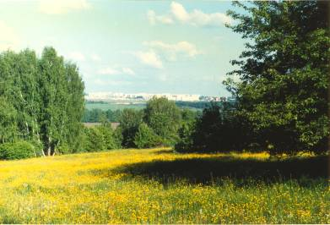
Мценск: микрорайон «В». Вид от села Толмачёво.
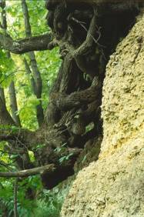 | 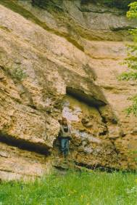
Корни на отвесном обрыве. | Обрывы на Зуше у Толмачёво.

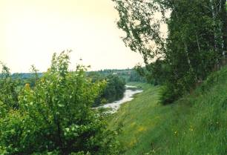 | 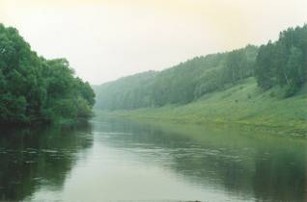
Зуша у села Толмачёво.
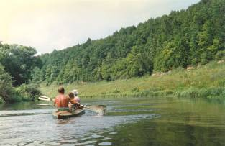 | 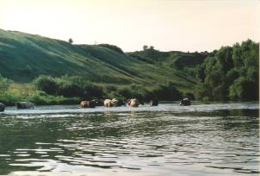
Зуша вблизи деревни Знаменка. | Берег Зуши напротив деревни Марс.

